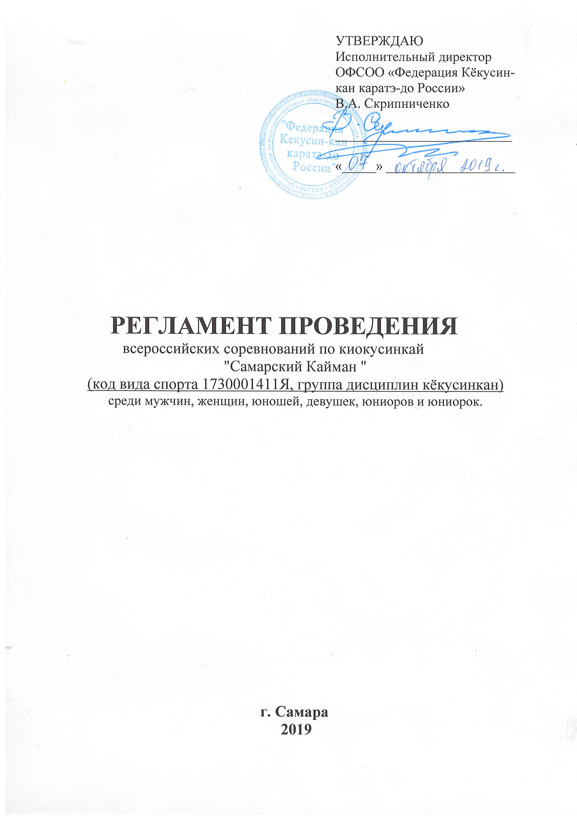
1. Общие положения
Спортивные соревнования проводятся с целью развития киокусинкай в Российской Федерации.
Задачами проведения спортивных соревнований являются:
а) выявление сильнейших спортсменов для формирования списка кандидатов в спортивные сборные команды;
б) подготовка спортивного резерва;
в) популяризация вида спорта киокусинкай;
г) повышение спортивного мастерства спортсменов;
д) укрепление спортивной дружбы среди участников соревнований.

2. Место и сроки проведения соревнований
Соревнования будут проходить 15.11 - 18.11.2019 г. по адресу:
г. Самара, ул. Физкультурная, д.116, УСЦ «Грация».

3. Организаторы и проводящие организации
- Министерство спорта Российской Федерации;
- Ассоциация Киокусинкай России (АКР);
- ОФСОО «Федерация Кёкусин-кан каратэ-до России»;
- Самарская региональная общественная организация «Федерация Кёкусин-кан каратэ-до».

Организационный комитет:
главный судья соревнований – Поленков Роман Сергеевич (СВК, г.Тамбов)
главный секретарь соревнований – Демченко Наталья Сергеевна (СВК, г. Москва)
председатель оргкомитета – Цыганов Тимофей Николаевич (г. Самара)

Адрес оргкомитета:
109316, Москва, Волгоградский проспект, д. 42, к. 7
org@kyokushinkan.ru , т: 8(495)649-35-48.

443099 Самарская область, г. Самара, ул. Некрасовская, д. 82
т: 8-961-060-99-11; cayman.samara@mail.ru,

4. Требования к участникам соревнований и условия допуска спортсменов
4.1. Условия допуска спортсменов к соревнованиям:
4.1.1 Каждый участник соревнований на момент прохождения мандатной комиссии должен иметь с собой следующие документы:
- общегражданский паспорт;
- спортивный паспорт установленного образца
- будо-паспорт, подтверждающий стилевую квалификацию
- договор о страховании от несчастного случая действительный на дни проведения соревнований (оригинал);
- допуск врача, должным образом оформленный в заявке команды;
- письменное разрешение на участие (расписка);
- куртка доги с обязательными нашивками и эмблемами, в соответствии с правилами Кёкусин-кан.

4.1.2 Для мужчин и женщин (18 лет и старше):
- белое доги и пояс, соответствующий квалификации спортсмена-участника, при этом обязательны нашивки и эмблемы, в соответствии с правилами Кёкусин-кан;
- все участники соревнований по кумитэ должны иметь следующие средства индивидуальной защиты:

Мужчины: обязательно – защита на пах; по желанию – капа.
Женщины: обязательно – протектор на грудь; по желанию – защита на пах, капа.

4.1.3 Каждый участник (12-17 лет), допущенный к соревнованиям должен иметь:
- белое доги и пояс, соответствующий квалификации (не ниже 8кю) спортсмена-участника, при этом обязательны нашивки и эмблемы в соответствии с правилами кёкусинкан;
- индивидуальную раковину на пах для юношей и юниоров, для девушек и юниорок – по желанию;
- нагрудник установленного образца – для девушек и юниорок;
- протекторы на голень и подъем стопы – обязательны для всех категорий;
- накладки на руки – обязательны для всех категорий;
- шлем – для участников обоих полов;
- капа (протектор ротовой полости) – по желанию, кроме случая, когда спортсмен носит брекеты.
- наколенники, налокотники – по желанию.

Примечание
Женщинам разрешается использовать протектор на грудь следующего образца: верхняя граница протектора – на уровне вторых ребер, нижняя граница протектора – не ниже края реберных дуг, боковые границы протектора – по передним подмышечным линиям: жесткий протектор должен защищать как минимум груди, протектор не должен иметь открытых пластиковых элементов.
Разрешается использовать протекторы на голень и подъем стопы в виде эластичного чулка белого цвета с использованием уплотнителя толщиной не более 1 см. Использование пластиковых щитков, вставок запрещено.
Разрешается использовать наколенники и налокотники в виде эластичного чулка белого цвета с использованием уплотнителя толщиной не более 1 см. Использование пластиковых щитков, вставок запрещено.
Разрешается использовать накладки белого цвета в виде чулка с обрезанными пальцами с использованием уплотнителя толщиной не более 1 см. Использование пластиковых щитков, вставок запрещено.
При нарушении любого из вышеперечисленных пунктов, спортсмен не будет допущен к соревнованиям.
При неявке спортсмена на татами после объявления его фамилии в течение 1 минуты спортсмену засчитывается поражение.

4.2. Условия допуска к соревнованиям:
4.2.1. К соревнованиям допускаются спортсмены – члены Общероссийских Федераций, входящих в состав Ассоциации Киокусинкай России, количество спортсменов от субъекта РФ в одном виде программы не ограничено. От субъекта РФ допускается только одна заявка.
4.2.2. К соревнованиям в категории «кумитэ», «ката», допускаются участники мужского и женского пола в возрасте от 18 лет включительно и старше на день проведения соревнований, имеющие квалификацию по виду спорта киокусинкай не ниже 6 кю. В категории «тамэсивари» допускаются только мужчины.
4.2.3 К соревнованиям в категории «кумитэ» допускаются юноши и девушки (12-15 лет), юниоры и юниорки (16-17 лет) на день проведения соревнований, имеющие квалификацию по виду спорта киокусинкай не ниже 8 кю.

4.3. Численный состав команды:
4.3.1 Численный состав команд:
- официальный представитель команды (руководитель или тренер);
- спортсмены, члены Общероссийских Федераций в составе АКР (одна заявка от субъекта Российской Федерации);
- врач команды (если таковой имеется)
- судьи (по заявке или вызову), члены Кекусин-кан, имеющие индивидуальную судейскую форму (белая рубашка с коротким рукавом, бабочка, темно-серые/черные брюки) и индивидуальный свисток. Окончательный состав судейской коллегии будет утвержден судейским комитетом Федерации Кёкусин-кан.

5. Программа соревнований
5.1. Расписание мероприятий соревнований
- 15 ноября
12:00-15:00 – заезд и размещение команд
12:00 – 17:00 – регистрация участников
18:00-20:00 – судейский семинар
- 16 ноября
09:00 – начало отборочных поединков
- 17 ноября
10 00 – торжественное открытие соревнований
11:00 - тамэсивари, полуфинальные и финальные поединки
15:00 – награждение победителей и призёров
- 18 ноября
День отъезда команд.
Детальное расписание дня соревнований будет объявлено на мандатной комиссии.

5.2. Условия и система проведения соревнований
Соревнования проводятся по правилам вида спорта киокусинкай (дисциплина кекусинкан), которые размещены на официальном сайте: www.kyokushinkan.ru

5.3. Соревнования проводятся в следующих категориях:
КУМИТЭ. МУЖЧИНЫ | - до 60 кг;  - до 70 кг;  - до 80 кг;  - до 90 кг;  - свыше 90 кг | 1730551811А  1730591811М  1730611811М  1730621811М
КУМИТЭ. ЖЕНЩИНЫ | - до 55 кг;  - до 60 кг;  - до 65 кг;  - свыше 65 кг | 1730531811С  1730541811С
ката  МУЖЧИНЫ  ЖЕНЩИНЫ | - Обязательная программа:  Гэкисай Сё  Сайха  - Произвольная программа:  одно высшее ката на выбор: Сэйэнтин, Сэпай, Канку, Гарю, Сусихо. | 1730631811Я
ТАМэСИВАРИ  МУЖЧИНЫ  ЖЕНЩИНЫ |  | 1730651811Л

Соревнования по кумитэ среди 12-17 лет проводятся в следующих возрастных и весовых категориях:

юноши | 12-13 лет | вес 35 кг., до 40 кг., до 45 кг., до 50 кг., до 55 кг., свыше 55 кг.
девушки | 12-13 лет | вес до 40 кг., до 45 кг., до 50 кг., до 55 кг., свыше 55 кг.
юноши | 14-15 лет | вес до 40 кг., 45 кг., до 50 кг., до 55 кг., до 60 кг., до 65 кг., свыше 65 кг.
девушки | 14-15 лет | вес до 40 кг., 45 кг., до 50 кг., до 55 кг., до 60 кг., до 65 кг., свыше 65 кг.
юниоры | 16-17 лет | вес до 50 кг., 55 кг., до 60 кг., до 65 кг., до 70 кг., до 75 кг., свыше 75 кг.
юниорки | 16-17 лет | вес до 50 кг., 55 кг., до 60 кг., до 65 кг., свыше 65 кг.

6. Условия подведения итогов
6.1. Соревнования по кумитэ проводятся по системе с выбыванием после одного поражения, согласно правилам соревнований. Проигравшие полуфиналисты в каждой категории проводят бой за 3-е место.
В соревнования по тамэсивари очки начисляются на основании подсчета количества разбитых досок. Если первая попытка оказалась неудачной, участнику предоставляется вторая попытка, но при этом участник имеет право пытаться разбить только минимальное установленное правилами число досок (2 доски). В случае успешного разбивания минимального установленного количества досок, за неудачу в первой попытке участник штрафуется вычитанием из набранной суммы баллов 0,5 балла.
Регламент поединков:

Мужчины
предварительные: 2 мин. + 2 мин. + взвешивание + 2 мин
полуфинальные, финальные: 3 мин. + 2 мин. + тамэсивари+взвешивание + 2 мин
(при взвешивании учитывается разница в весе 3 и более кг)

Женщины
предварительные: 2 мин. + 2 мин. + взвешивание + 2 мин
полуфинальные, финальные: 3 мин. + 2 мин. + взвешивание + 2 мин
(при взвешивании учитывается разница в весе 3 и более кг)

Юноши и девушки 12-13 лет:
2 минуты + 1 минута + взвешивание (учитывается разница в весе 2,5 и более килограмм), если вес бойцов равный + 1 минута с обязательным решением судей.

Юноши и девушки 14-15 лет:
2 минуты + 2 минуты + взвешивание (учитывается разница в весе 2,5 и более килограмм), если вес бойцов равный + 1 минута с обязательным решением судей.

Юниоры и юниорки 16-17 лет:
2 минуты + 2 минуты + взвешивание (учитывается разница в весе 2,5 и более килограмм), если вес бойцов равный + 2 минуты с обязательным решением судей.

При неявке спортсмена на татами после объявления его фамилии в течение 30 секунд спортсмену засчитывается поражение.

6.2. Соревнования по ката:
Победитель определяется путем подсчета набранных очков за вычетом наивысшей и наименьшей оценок судей.
Для участия во втором круге допускаются 8 спортсменов, набравших максимальное количество баллов в первом круге. Для участия в финальном круге (произвольная программа) допускаются 4 спортсмена, набравших наибольшую сумму очков в первом (Гэкисай сё) и во втором круге обязательной программе (Сайха).
В случае одинакового количества набранных баллов, победитель определяется в следующем порядке.
1) предпочтение отдается участнику, самая низкая оценка которого выше;
2) предпочтение отдается участнику, самая высокая оценка которого выше;
3) предпочтение отдается участнику, которому рефери поставил более высокую оценку;
4) если победитель не может быть определен по указанным выше пунктам, то оба участника одновременно выполняют ката Гэкисай Сё, и судьи определяют победителя, показывая свое решение флажками (красным и белым).
6.3. Условия подведения итогов общекомандного зачета
В командном зачете подсчитываются очки участников команд: за первое место – три очка, за второе место – два очка, за третье место – одно очко. В случае равенства суммы очков у двух или более команд, преимущество имеет та, у которой больше первых мест, затем учитываются вторые места, далее – третьи места. В последнюю очередь учитывается количество заявленных спортсменов.
6.4. Отчетные итоговые документы о проведении мероприятия сдаются на бумажных и электронных носителях в Министерство спорта РФ и размещаются на официальном сайте: www.kyokushinkan.ru в течение двух недель с момента проведения соревнований.

7. Награждение
7.1. Победители и призеры соревнований награждаются медалями, кубками и дипломами соответствующих степеней.
7.2. Спонсоры и другие организации могут устанавливать дополнительные призы.

8. Финансовые условия соревнований
8.1. Финансовое обеспечение спортивного мероприятия, осуществляется за счет средств организаторов соревнований с привлечением спонсоров.
8.2. Расходы по командированию (проезд, питание, размещение и страхование) участников соревнований обеспечивают командирующие их организации.

9. Страхование
9.1. Участие в спортивных соревнованиях осуществляется только при наличии действующего полиса страхования жизни и здоровья от несчастных случаев, оригинал которого представляется в комиссию по допуску на каждого участника спортивных соревнований.
9.2. В случае отсутствия страхового полиса участникам необходимо заранее его оформить. Страхование на мандатной комиссии осуществляться не будет.

10. Заявки на участие:
10.1. Предварительные заявки на участие, (Приложение №1) принимаются до
30 октября 2019 г. на эл.почту: cayman.samara@mail.ru
ВНИМАНИЕ!!! Если не получили ответ, то подтвердите получение вашей заявки на участие звонком в Оргкомитет соревнований.
Адрес оргкомитета:
443099 Самарская область, г. Самара, ул. Некрасовская, д. 82 cayman.samara@mail.ru,
т: 8-961-060-99-11
10.2. Оригинал заявки на участие в спортивных соревнованиях должен быть подписан руководителем органа исполнительной власти субъекта Российской Федерации в области физической культуры и спорта, подписан руководителем аккредитованной региональной спортивной федерации (АКР) и заверен печатью данной федерации, подписан врачом и заверен личной печатью врача, который обязан заверить допуск каждого спортсмена. Количество допущенных спортсменов в заявке указывается прописью. Допуск спортсменов к спортивным соревнованиям по медицинским показаниям осуществляется не ранее чем за 30 дней до начала соревнований.
Заявки в печатном виде и иные необходимые документы представляются в мандатную комиссию в одном экземпляре в день приезда.
10.3. Несвоевременно поданные или неправильно оформленные заявки не принимаются. При неверно оформленном оригинале заявки (без соответствующих печатей и подписей) спортсмены будут сняты с участия в соревнованиях.
Копии (сканы) печатей и подписей в заявке запрещены! Спортсмены по такой заявке не будут допущены до соревнований!
Регламент проведения соревнований детализирует Положение, утвержденное Министерством спорта РФ на 2019 год, и не является основанием для оформления командировочных удостоверений.
Официальное положение Вы можете найти на сайте Министерства спорта РФ: http://www.minsport.gov.ru
Или на сайте ОФСОО «Федерация Кекусин-кан каратэ-до России»
в разделе «официальные документы»:
http://www.kyokushinkan.ru
Приложение 1
Печатается на бланке Организации или
Регионального представительства
Заявка
на участие во всероссийских соревнованиях «Самарский кайман»
по киокусинкай (кёкусинкан) среди юношей, девушек, юниоров, юниорок, мужчин и женщин.
Дата проведения: 15-18 ноября 2019 года
Место проведения: г. Самара, ул. Физкультурная, дом 116, УСЦ «Грация»

От_______________________________________________________________
(региональное представительство)
Контактное лицо, телефон_________________________________________
(тел для связи, ф.и.о. контактного лица)
№ | Фамилия имя отчество | Дата рождения, возраст | Квалификация (Кю/Дан) | Спортивный разряд, звание | Вес, и/или ката | Тренер | Отметка врача

К соревнованиям допущено ________________________________ человек
(прописью)
Врач: __________________________________ МП /________________________________/

Подпись и печать Руководителя Ассоциации Киокусинкай субъекта РФ
(прописать полное наименование должности и ФИО)

Подпись и печать Руководителя органа исполнительной власти субъекта РФ в области ФКиС (прописать полное наименование должности и ФИО)

Приложение 2
(Образец индивидуальной расписки для 18 лет и старше)

Я, _______________________________________________________________,
Паспорт серия ______, номер ________, выдан __________г, ______________
_________________________________________________________________,
Наименование учреждения, выдавшего документ
подтверждаю своё участие во всероссийских соревнованиях «Самарский кайман» по киокусинкай (код вида спорта 1730001411Я, группа дисциплин кёкусинкан) среди мужчин и женщин, который состоится 15-18 ноября 2019 г. в Самарской области, г. Самара. С правилами по виду спорта киокусинкай (кёкусинкан) ознакомлен. В случае получения мною, каких-либо травм на данном турнире, претензии к организаторам турнира и к тренерскому составу обязуюсь не предъявлять.
____________ ____________ /____________________/
Дата подпись расшифровка подписи

Приложение 3
Главному судье _________________________

От____________________________________
(ФИО отца)
Паспорт РФ серия _______№_____________
Кем и когда выдан ______________________
______________________________________
От____________________________________
(ФИО матери)
Паспорт РФ серия ________№____________
Кем и когда выдан______________________
______________________________________

ЗАЯВЛЕНИЕ
Просим Вас допустить нашего (нашу) сына (дочь)
Фамилия, Имя, Отчество
дата рождения

к участию во всероссийских соревнованиях по киокусинкай «Самарский Кайман" (код вида спорта 1730001411Я, группа дисциплин кёкусинкан) среди юношей и девушек, юниоров и юниорок, которое состоится 15-18 ноября 2019 г. по адресу: г. Самара, ул. Физкультурная, д. 116, УСЦ «Грация».
В случае получения нашим ребенком травм и связанных с ними последствий, а также иных неблагоприятных последствий во время участия в соревновании, в том числе вследствие применения разрешенной, либо неразрешенной правилами соревнований техники, и/или при нахождении в помещении, где проводятся данные соревнования или проходит подготовка к данным соревнованиям, претензий к главному судье, организаторам турнира, тренерскому составу и собственникам помещений, в которых проводятся соревнования, иметь не будем.
С правилами соревнований по киокусинкай ознакомлены, полностью осознаем, что киокусинкай является контактным единоборством, и понимаем возможность получения нашим ребенком травм и иных неблагоприятных последствий.

_________________________________________________ __________________
Фамилия, Имя, Отчество собственноручно подпись, дата

_________________________________________________ __________________
Фамилия, Имя, Отчество собственноручно подпись, дата

КАК ПРОЕХАТЬ К МЕСТУ ПРОВЕДЕНИЯ СОРЕВНОВАНИЙ
